Конспект коррекционно-развивающего занятия
в подготовительной к школе группе

Тема: «Юные волшебники»

Цель: развитие произвольности психических процессов у старших дошкольников.

Коррекционно-образовательные задачи:
- Расширять словарный запас.
- Совершенствовать коммуникативные навыки.
- Закреплять умение ориентироваться на листе бумаги.

Коррекционно-развивающие задачи:
1. Развивать активное внимание, воображение, память, восприятие.
2. Развивать общую и мелкую моторику.
- Развивать предпосылки логического мышления.
- Повышать уверенность в себе.
- Развивать произвольность и самоконтроль.

Коррекционно-воспитательные задачи
- Формировать навыки сотрудничества, взаимопонимания, доброжелательности, самостоятельности.
2. Способствовать созданию положительного эмоционального фона.
- Способствовать формированию у воспитанников положительной учебной мотивации.

Виды деятельности: игровая, продуктивная, познавательно-исследовательская, коммуникативная, музыкально-художественная, двигательная.

Методы и приемы: словесные, наглядные (показ презентации), практические (рисование, работа с различными предметами), игра (обучающая, подвижная).

Формы работы: коллективная, групповая, индивидуальная.

Оборудование: волшебный мешочек, карандаши, магическая коробка, массажные шарики Су-Джок, дидактическая игра «Домики волшебников», листы с заданием графического диктанта, дидактическая игра «Волшебный клевер», дидактическая игра «Чудо-клумба», музыкальное сопровождение («Танец маленьких утят»), мультимедийная презентация «Школа магии и волшебства».

Ход деятельности:

I этап – организационный

- Упражнение «Приветствие»
Цель: организация детей, создание положительного эмоционального настроя, развитие навыков общения.

Дети стоят в кругу.
- Добрый день, ребята! Я рада вас всех видеть.
А теперь, я всем предлагаю поприветствовать друг друга, повторяйте за мной:
«Добрый день, солнце! » (все поднимают руки вверх, затем отпускают)
«Добрый день, небо! » (аналогично)
«Добрый день всем нам! » (все разводят руки в разные стороны; затем опускают)

II этап – мотивационный

- Ребята, а вы знаете какой сегодня день? (ответы детей)
Сегодня – единственный день в году, когда все желающие могут посетить школу магии и волшебства и ненадолго стать волшебниками. А вы хотите стать волшебниками? (ответы детей)
Тогда в путь! Закрываем крепко глаза и повторяем за мной волшебные слова, которые нам помогут попасть в школу магии и волшебства: «Волшебство сейчас начнется! Топ – топ, хлоп – хлоп, вокруг себя повернись, в маленького волшебника превратись!»
(психолог достает мешочек с волшебными палочками - карандашами)
- Скажите мне, без чего не может обойтись любой волшебник? Правильно, без волшебной палочки. Посмотрите, главный маг школы прислал вам волшебные палочки. Вы умеете ими пользоваться? Тогда нам нужно выучить волшебное заклинание. Повторяйте: «Снип-снап-снурре!»

- Упражнение «Пальчиковая гимнастика с шариками Су-Джок»
Цель: способствование улучшению артикуляционных движений, развитию мелких дифференцированных движений пальцев рук, повышению работоспособности коры головного мозга.

(на столе коробка с шариками Су-Джок)
- Ну что, маленькие волшебники, попробуем совершить наше первое волшебство?
Взмахнули волшебными палочками и произнесли заклинание. Смотрим, что же мы с вами наколдовали? (достает шарики из коробки)
Ребята, это магические кристаллы. Они помогут вам стать ловкими, внимательными и здоровыми.
Я круги шаром катаю
Взад-вперед его гоняю.
Им поглажу я ладошку,
Будто я сметаю крошку.
И сожму его немножко,
Как сжимает лапу кошка
(В соответствии со словами дети выполняют движения, после этого делают массаж каждого пальчика пружинкой)

III этап – практический

- Ребята, я вижу, что вы стали умнее и сообразительнее. Но чтобы стать настоящими волшебниками, вам нужно пройти несколько магических испытаний, которые вам приготовил главный маг школы волшебства. Готовы? Тогда испытание первое.

- Упражнение «Домики волшебников» (использование мультимедийной презентации)
Цель: развитие восприятия, зрительного внимания, способности ориентироваться на плоскости.

- Вам нужно помочь волшебникам добраться до их домиков. Внимательно смотрим на карту, слушаем мои указания и прослеживаем путь к каждому домику (приложение 1).
Ищем домик Волшебницы:
- От стрелочки поднимаемся вверх, поворачиваем влево, доходим до елочки, затем вверх до цветочка, поворачиваем налево и вверх. Возле какого домика мы оказались? Какого цвета у него крыша?
Ищем домик Звездного волшебника:
- От стрелочки поднимаемся вверх, идем направо до елочки, затем вверх до грибочка, поворачиваем направо и вниз. Какого цвета крыша у домика Звездного волшебника?

Молодцы, ребята, с этим заданием вы справились отлично.

- Упражнение на осанку
Спиночкой прогнулись,
Макушкой потянулись,
Плечики расправили
И слегка расслабили.
( Дети выполняют движения в соответствии со словами)

- Упражнение «Отгадай предмет» (использование мультимедийной презентации)
Цель: формирование способности находить аналогии между различными, не похожими друг на друга предметами, оценивать предметы с точки зрения наличия или отсутствия в них заданных признаков, переключаться с одного объекта на другой.

- Главный маг приготовил вам следующее испытание. Вам нужно будет отгадать предмет, который задумал маг. Посмотрите внимательно на экран и назовите предмет, про который можно сказать:
- продолговатый, желтый, кислый (лимон)
- мягкий, пушистый, мяукает (котенок)
- сладкий, белый, твердый (сахар)
- четырехугольный, красный, деревянный (стол)

- Упражнение «Талисман»
Цель: развитие зрительного восприятия, произвольного внимания, мелкой моторики.

- Все волшебники умеют делать талисманы. Вам сейчас тоже предстоит нарисовать талисман. У каждого из вас на столе лежит лист с заданием. Вам нужно соединить точки так, чтобы получилась такая же фигура, как показано на образце. Это и будет наш талисман (приложение 2).

- Итак, берем в руки волшебные палочки, произносим заклинание: «Снип-снап-снурре!» и начинаем творить волшебство.

- Физ. Минутка (использование мультимедийной презентации)
Цель: снятие мышечного и психоэмоционального напряжения, развитие эмоциональной сферы.

Мы отлично потрудились
И немного утомились.
Приготовьтесь, все ребята!
Музыкальная зарядка!
(Дети танцуют танец «Маленьких утят»)

- Упражнение «Волшебный клевер» (использование мультимедийной презентации)
Цель: развитие произвольной памяти; обучение способности концентрации, объема, устойчивости внимания; развитие сенсорного внимания.
- Следующее магическое испытание. Вам нужно внимательно посмотреть на экран и запомнить цвет листочка и его цифру.
- А сейчас расставьте цифры на своих карточках (приложение 3). Проверяем.

- Упражнение «Чудо-клумбы»
Цель: развитие мыслительных процессов, умения классифицировать предметы по существенным признакам и обобщать.
- Ребята, во дворе школы магии и волшебства расцвели чудо-клумбы, а на них выросли волшебные цветы с картинками (приложение 4). Но, вот беда, картинки все перепутались! Найдите одинаковые по признаку картинки, назовите одним словом (в обручах разложены цветочки с картинками «посуда», «мебель», «обувь», «одежда» и т.д.).
Какие группы картинок вы нашли?

IV этап – рефлексивный

- Ребята, вы выполнили все испытания великого мага и стали настоящими волшебниками. А нам с вами пора возвращаться.
«Волшебство сейчас начнется! Топ – топ, хлоп – хлоп, вокруг себя повернись, вдетском саду очутись!»

- Рефлексия
Цель: подведение итогов.

Вам понравилось в школе магии и волшебства?
Что вам сегодня больше всего понравилось?
Чему вы научились сегодня?
Что вы сможете показать дома родителям?

- Упражнение «Теплые ладошки»
Цель: закрепление положительного эмоционального эффекта, развитие навыков общения.

- Я прошу вас встать в круг.
Ребята, добрый поступок – тоже волшебство. Мы с вами сейчас поделимся частичкой своей доброты. Трем ладошки так сильно, чтоб они стали очень теплыми, и передаем свое тепло и доброту стоящим рядом. Заводим руки за спины друг друга и погладим своих соседей.
Никогда не забывайте, что каждый человек может стать волшебником. И ни на минутку, а на всю жизнь, если его дела будут веселыми, добрыми и солнечными.

Список использованной литературы:
- Арцишевская, И.Л. Работа психолога с гиперактивными детьми в детском саду [Текст] / И.Л. Арцишевская. – М.: ООО «Национальный книжный центр»; 2013.–64 с.
- Косина, Е. Гимнастика для пальчиков. Развиваем моторику [Текст] / Е. Костина. – М.; 2004. – 124 с.
- Чернецкая, Л.В. Психологические игры и тренинги в детском саду [Текст] / Л.В. Чернецкая. – Ростов н/Д.: Феникс, 2005. – 123 с.
- http://www.razvitierebenka.com/
- http://zhannakr.blogspot.ru/
- http://samlib.ru/
- http://www.chitalnya.ru/
- http://www.liveinternet.ru/
- http://www.liveinternet.ru/

Приложение 1.
Упражнение «Домики волшебников»

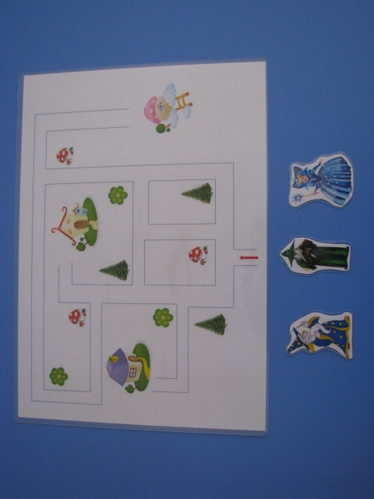

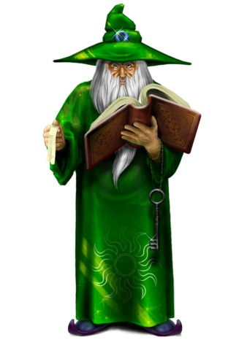

Приложение 2.
Упражнение «Талисман»

Приложение 3.
«Упражнение волшебный клевер»

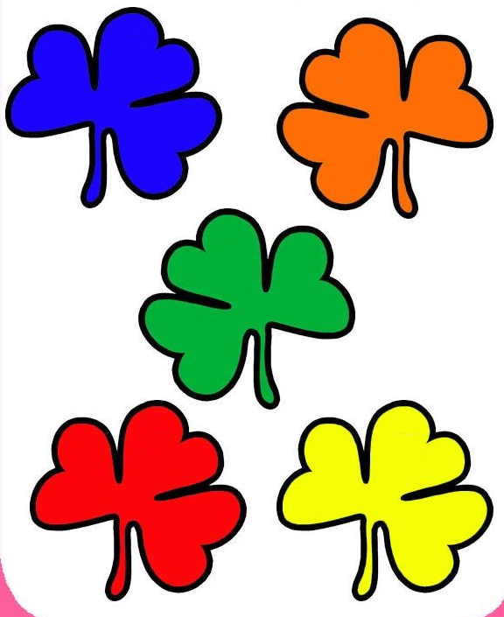

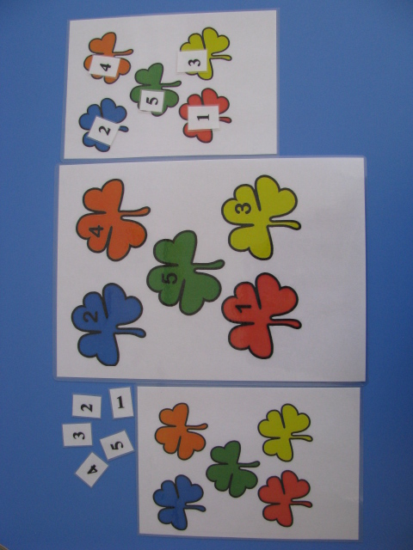

Приложение 4.
Упражнение «Чудо-клумбы»

